ICS | 65.020.40
CCS | B60
51
四川省地方标准
DB XX/T XXXX—XXXX

城市湿地水生态修复成效评估技术规范

XXXX - XX - XX发布
XXXX - XX - XX实施
四川省市场监督管理局 发布

目次
前言 II
1 范围 1
2 规范性引用文件 1
3 术语和定义 1
4 评估流程 2
5 评估指标体系及评估方法 3
5.1 评估指标体系 3
5.2 评估方法 4
6 综合评估 6
6.1 确定指标权重 6
6.2 评估结果 6
6.3评估等级 7
附录A （资料性） 城市湿地水生态修复公众满意度调查问卷 8
附录B （规范性） 城市湿地水生态修复成效评估报告编写提纲 9

前言
本文件按照GB/T 1.1-2020《标准化工作导则 第1部分：标准化文件的结构和起草规则》的规定起草。
请注意本文件的某些内容可能涉及专利。本文件的发布机构不承担识别专利的责任。
本文件由四川省林业和草原局提出、归口、解释并组织实施。
本文件起草单位：四川省自然资源科学研究院、四川省环境政策研究与规划院、西南民族大学、中国科学院成都生物研究所。
本文件主要起草人：李森、罗雪梅、涂卫国、罗海霞、任春坪、罗勇、景连东、谢翼飞、谷丰、罗晓波、张洪吉、苟小林、樊华、陈青松、补春兰、聂富育。

城市湿地水生态修复成效评估技术规范
  - 范围
本文件确立了城市湿地水生态修复成效评估的原则和流程、评估指标体系，规定了评估指标的取值规则，描述了评估结果形成规则及评估报告编制等技术内容。
本文件适用于四川省内城市湖库类湿地水生态修复工程建设和运维管理的成效评估。
  - 规范性引用文件
下列文件中的内容通过文中的规范性引用而构成本文件必不可少的条款。其中，注日期的引用文件，仅该日期对应的版本适用于本文件；不注日期的引用文件，其最新版本（包括所有的修改单）适用于本文件。
GB 3838 地表水环境质量标准
GB/T 43476 水生态健康评价技术指南
GB/T 43624 湿地术语
HJ 91.2 地表水环境质量监测技术规范
HJ 494 水质 采样技术指导
HJ 710.1 生物多样性观测技术导则 陆生维管束植物
HJ 710.4 生物多样性观测技术导则 鸟类
HJ 710.7 生物多样性观测技术导则 内陆水域鱼类
HJ 710.8 生物多样性观测技术导则 淡水底栖大型无脊椎动物
HJ 710.12 生物多样性观测技术导则 水生维管植物
SL/T 712 河湖生态环境需水计算规范
SL/T 826 河湖岸线保护和利用规划编制规程
HJ 1172 全国生态状况调查评估技术规范 生态系统质量评估
HJ 1216 水质 浮游植物的测定 0.1 ml计数框-显微镜计数法
HJ 1272 生态保护修复成效评估技术指南（试行）
HJ 1296 水生态监测技术指南湖泊和水库水生生物监测与评价（试行）
HJ 1339 湿地生态质量评价技术规范
  - 术语和定义
GB/T 43624界定的以及下列术语和定义适用于本文件。

城市湿地水生态综合指数 Urban Wetland Aquatic Ecological Comprehensive Index
定量表征城市湿地水生态质量状况的综合评价指标，涵盖水资源、水质、生境、水生生物、人水和谐等多维度。

城市湿地水生态改善指数 Urban Wetland Aquatic Ecological Improvement Index
定量评估城市湿地水生态系统在修复工程前后质量状况提升幅度的动态评价指标，即城市湿地水生态综合指数的变化率。
生态需水满足率 Wetland Ecological Water Demand Satisfaction Rate
特定时空范围内，城市湿地生态系统实际蓄水量与维持其基本生态功能所需的基本蓄水量（最小生态需水量）之间的比值，用于量化评估湿地水资源对湿地生态系统需求的保障程度。
岸线自然化程度 naturalization degree of coastline
城市湿地岸线保持自然形态或经过生态化改造的比例，反映湿地生境的自然状况。

  - 评估流程
    - 评估范围
修复工程规划中所界定的湿地修复区域。
    - 评估周期
评估周期宜综合考虑湿地类型、生态修复目标、生态系统恢复速度等因素，选择合适的时间跨度。原则上宜在城市湿地水生态修复前、后分别开展调查监测与评估。宜选择春季、秋季开展调查评估。评估基期宜选择城市湿地水生态修复工程实施的前一年或基准年。评估期宜选择城市湿地水生态修复工程整体竣工验收后1～2年。
    - 资料及数据收集
待评估水体功能区划、区域发展规划、气候特征、湿地保护规划等湿地地理与规划资料。城市湿地生态修复工程的可行性研究报告、设计资料、施工方案、验收报告等工程技术资料。评估基期及评估期调查监测数据。具体内容根据评估需要确定。
    - 评估计算分级
评估指标参见表1，最终选取由评估单位和湿地管理部门根据需求共同确定。根据评估指标计算方法和基础数据资料，对各项指标进行定量评估，确定指标权重，计算成效评估结果，根据表3确定评估等级，形成评估结论。
    - 编写评估报告
编制《城市湿地水生态修复成效评估报告》，主要内容包括总则、湿地及修复工程概况、评估方案、评估结果、结论与建议、附件等。评估报告编写提纲参见附录 B。

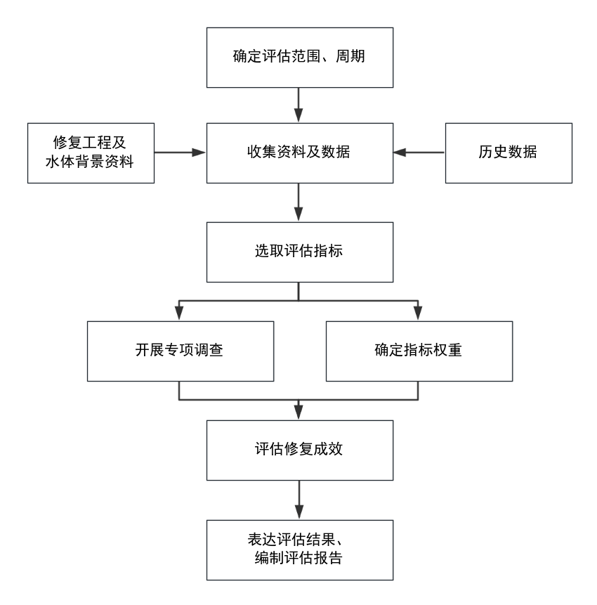
图1 总体评估流程

  - 评估指标体系及评估方法
    - 评估指标体系
城市湿地水生态修复成效评估指标体系由水资源保障成效、水质修复成效、生境修复成效、水生生物修复成效、人水和谐等5个一级指标和19个二级指标构成，具体见表1。
表1 城市湿地水生态修复成效评估指标体系
一级指标 | 二级指标 | 指标内涵
水资源保障成效（A） | 生态需水满足率（A1）* | 城市湿地水资源保障程度
水质修复成效（B） | 水质达标率（B1）* | 湿地水质满足考核标准情况
水质修复成效（B） | 水质类别（B2） | 湿地水质符合地表水水质标准情况
水质修复成效（B） | 综合营养状态指数（B3） | 湿地水体营养状态
水质修复成效（B） | 感官指数（B4） | 水体颜色、气味、透明度、水面有无油膜及漂浮物等感官状况
生境修复成效（C） | 植被覆盖度（C1）* | 湿地植被覆盖程度
生境修复成效（C） | 岸线自然化程度（C2） | 湿地岸线与自然岸线的接近程度
生境修复成效（C） | 生境复杂度（C3） | 湿地生境满足不同生态位物种需求的能力
生境修复成效（C） | 底质结构（C4） | 水体底部沉积物颗粒组成及空间排布
生境修复成效（C） | 底泥污染指数（C5） | 水体底泥中污染物富集程度
水生生物修复成效（D） | 底栖动物状况指数（D1）* | 湿地底栖动物多样化程度
水生生物修复成效（D） | 水生植物丰富度（D2）* | 湿地水生植物丰富程度
水生生物修复成效（D） | 鱼类种群指数（D3） | 湿地鱼类物种丰富程度
水生生物修复成效（D） | 外来入侵物种防控指数（D4） | 湿地外来物种入侵情况
水生生物修复成效（D） | 浮游植物多样性指数（D5） | 浮游植物多样化程度
水生生物修复成效（D） | 浮游动物多样性指数（D6） | 浮游动物多样化程度
水生生物修复成效（D） | 水鸟种群指数（D7） | 湿地鸟类物种丰富程度
人水和谐（E） | 居民亲水指数（E1）* | 居民能够便捷、安全、舒适地接近并体验湿地水体的程度
人水和谐（E） | 公众满意度（E2）* | 公众对湿地修复过程及成效的满意程度
* 每个一级指标至少选择1项二级指标，其中“*”为必选指标。
    - 评估方法
城市湿地水生态修复成效定量评估根据不同指标特点选择合适的评估方法，具体评估方法见表2。

表2 评估方法
一级指标及代码 | 二级指标及代码 | 评估方法 | 备注
水资源保障成效（A） | 生态需水满足率（A1） | 调查或核算湿地生态系统实际蓄水量与最小生态需水量，计算生态需水满足率，公式为：A1=W₁/W₂ ×100，式中，W₁为湿地生态系统实际蓄水量（m³）；W₂为最小生态需水量（m³）。 | A1上限为100。生态需水量计算参照SL/T 712。
水质修复成效（B） | 水质达标率（B1） | 对湿地水质进行监测，计算水质达标率，公式为：B1=N₁/N₂ × 100，式中，N₁为水质达标点位（个）；N₂为总监测点位（个）。 | 指标获得参照HJ 91.2、HJ 494，水质指标标准限值参照 GB3838。
水质修复成效（B） | 水质类别（B2） | 参照GB3838标准判定水质类别，分值参照HJ 1339附 录B执行。
水质修复成效（B） | 综合营养状态指数（B3） | 调查水体营养指标，计算综合营养状态指数，公式为：B2=100-∑(W_{j} × TLI_{j})，式中，W_{j}为第j项指标的权重；TLI_{j}为第j项指标的营养状态指数。 | 参评指标及相关系数参照《地表水环境质量评价办法》（环办〔2011〕22号）。
水质修复成效（B） | 感官指数（B4） | 综合评估水体颜色、气味、透明度、水面有无油膜及漂浮物等感官状况，采用专家打分法确定感官指数B4。 | B4上限为100。
生境修复成效（C） | 植被覆盖度（C1） | 采用遥感影像解译或实地测量方法，计算湿地水体及岸线范围内的植被覆盖度，公式为：C1=a/A × 100，式中，a为植被覆盖面积（km²）；A为总面积（km²）。 | 植被覆盖度参照HJ 1172进行估算，岸线范围参照SL/T 826划定。
生境修复成效（C） | 岸线自然化程度（C2） | 调查湿地岸线总长度和自然化岸线长度，计算岸线自然化程度，公式为：C2=L_{n}/L × 100，式中， L_{n}为自然化岸线长度（km）；L为岸线总长度（km）。
生境修复成效（C） | 生境复杂度（C3） | 通过评估湿地内不同生境类型的数量、分布及连通性等，采用专家打分法确定生境复杂度C3。 | C3上限为100。
生境修复成效（C） | 底质结构（C4） | 描述记录底质类别（淤泥、泥沙、黏土、粗砂、砾石、卵石、岩石或其他）及其比例，采用专家打分法确定底质结构C4。 | C4上限为100。
生境修复成效（C） | 底泥污染指数（C5） | 参照GB/T 43476的 7.1.2.5计算。
水生生物修复成效（D） | 底栖动物状况指数（D1） | 参照《地表水优良水体评估技术规定（试行）》（环办水体函〔2025〕399号）计算底栖动物状况指数。 | 指标获得参照HJ710.8、HJ 1296。
水生生物修复成效（D） | 水生植物丰富度（D2） | 采用样方法调查记录水生植物物种数量，计算水生植物丰富度，公式为：D2=p/p_{i}×100，式中：p为调查到的植物物种数量（种）；p_{i}为同区域、同类型健康湿地的植物物种数量（种）。 | D2上限为100。指标获得参照HJ 710.1、HJ 710.12。
水生生物修复成效（D） | 鱼类种群指数（D3） | 调查记录鱼类种类数，计算鱼类种群指数，公式为：D3= f/f_{i} ×100，式中：f为调查到的鱼类种类数（种）；f_{i}为同区域、同类型健康湿地的鱼类种类数（种）。 | D3上限为100。指标获得参照HJ 710.7。
水生生物修复成效（D） | 外来入侵物种防控指数（D4） | 调查湿地内重点管理外来入侵物种的种类和数量，计算外来入侵物种防控指数，公式为：D4=（1-N_{i}/N）×100，式中，N_{i}为调查到的重点管理外来入侵物种数量，N为总物种数。 | 重点管理外来入侵物种参照国家部委最新发布的《重点管理外来入侵物种名录》。
水生生物修复成效（D） | 浮游植物多样性指数（D5） | 调查记录浮游植物物种数及个体数，计算 Shannon-Wiener 多样性指数，公式为：H=-∑(p_{i}×log₂p_{i})，式中：H为Shannon-Wiener 多样性指数，p_{i}为第i种浮游植物个体数占总个体数的比例。  以同区域、同类型健康湿地为参照，计算浮游植物多样性指数，公式为：D5=H/H_{i}×100，式中，H为被评估湿地的浮游植物Shannon-Wiener 多样性指数；H_{i}为同区域、同类型健康湿地的浮游植物Shannon-Wiener 多样性指数。 | 指标获得参照HJ 1216、HJ 1296。
水生生物修复成效（D） | 浮游动物多样性指数（D6） | 调查记录浮游动物物种数及个体数，计算 Shannon-Wiener 多样性指数，公式为：H=-∑(p_{i}×log₂p_{i})，式中：H为Shannon-Wiener 多样性指数，p_{i}为第i种浮游动物个体数占总个体数的比例。  以同区域、同类型健康湿地为参照，计算浮游动物多样性指数，公式为：D6=H/H_{i}×100，式中，H为被评估湿地的浮游动物Shannon-Wiener 多样性指数；H_{i}为同区域、同类型健康湿地的浮游动物Shannon-Wiener 多样性指数。 | 指标获得参照HJ 1296。
水生生物修复成效（D） | 水鸟种群指数（D7） | 采用固定样线法或样点法进行水鸟调查，记录水鸟种类数。计算水鸟种群指数，公式为：D7=b/b_{i} × 100，式中：b为调查到的鸟类种类数（种）；b_{i}为同区域、同类型健康湿地的鸟类种类数（种）。 | D7上限为100。指标获得参照HJ 710.4。
人水和谐（E） | 居民亲水指数（E1）* | 综合考虑亲水设施适配性、可达便捷性、安全保障性、生态兼容性等方面，采用专家打分法确定居民亲水指数F1。 | F1上限为100。
人水和谐（E） | 公众满意度（E2） | 采用问卷调查法，收集公众对湿地修复的满意度，计算公众满意度平均分F2。
  - 综合评估
    - 确定指标权重
城市湿地水生态修复成效评估指标的权重采取专家评估－判断矩阵法。
权重分值计算步骤如下：
——参照层次分析法，依据评估指标体系，构造判断矩阵。在确定不同层次各因素之间的权重时，将各元素两两相互比较，按照其重要性进行打分。
——使用偏离一致性指标、平均一致性指标对判断矩阵进行一致性检验。
——根据重要性打分结果对评估指标进行层次单排序和总层次排序。
——计算评估指标的权重分值，公式如下：
$$B_{i}=\sum_{j=1,i=1}^{m,n}{a_{j}b_{ij}×100}$$

式中：
B_{i}——评估指标的权重分值，其值越高该评估指标越重要；
a_{j}——层次总排序所得到的权重值；
b_{ij}——与a_{j}对应的B层次的单排序得到的权重值；
i和j——分别代表矩阵m×n的标度。

6.2 评估结果
根据城市湿地水生态修复成效评估指标权重值（B_{i}）和分值（N_{i}），计算城市湿地水生态综合指数（Urban Wetland Aquatic Ecological Comprehensive Index），公式如下：

$$\text{CI}\text{=}\sum_{\text{i=1}}^{\text{n}}{\text{(}{\text{B}}_{\text{i}}\text{×}{\text{N}}_{\text{i}}\text{)×100}}$$
式中：
CI——城市湿地水生态综合指数；
B_{i}——第i项二级评估指标的权重；
N_{i}——第i项二级评估指标的分值；
n——二级评估指标总数。
根据修复前后城市湿地水生态综合指数计算城市湿地水生态改善指数（Urban Wetland Aquatic Ecological Improvement Index），公示如下：
$$\text{II}\text{=}\frac{{\text{CI}}_{\text{2}}\text{-}{\text{CI}}_{\text{1}}}{{\text{CI}}_{\text{1}}}\text{×100\%}$$
式中：
II——城市湿地水生态改善指数（%）；
CI₁——湿地水生态修复前的城市湿地水生态综合指数；
CI₂——湿地水生态修复后的城市湿地水生态综合指数。

6.3 评估等级
从城市湿地水生态综合指数和改善指数两个维度评估水生态修复成效，评估等级参照表3进行。
表3 城市湿地水生态修复成效评估等级标准
改善程度  水生态  修复成效  现状 |  | 城市湿地水生态综合指数CI
 |  | （85, 100 ] | （70, 85 ] | （55, 70 ] | （40, 55 ] | （0, 40 ]
城市湿地水生态改善指数II | >80% | 优秀 | 优秀 | 良好 | 一般 | 很差
城市湿地水生态改善指数II | (60%,80%] | 优秀 | 良好 | 一般 | 较差 | 很差
城市湿地水生态改善指数II | (40%,60%] | 良好 | 良好 | 一般 | 较差 | 很差
城市湿地水生态改善指数II | (20%,40%] | 良好 | 一般 | 较差 | 较差 | 很差
城市湿地水生态改善指数II | (10%,20%] | 一般 | 一般 | 很差 | 很差 | 很差
城市湿地水生态改善指数II | ≤ 10% | 较差 | 较差 | 很差 | 很差 | 很差

- （资料性）
城市湿地水生态修复公众满意度调查问卷

年龄 性别 文化程度 职业

一、湿地生态修复期间，您对生态保护修复相关政策、规划、工程等的满意程度：
A 满意 [ ] B 比较满意 [ ] C 一般 [ ] D 不满意 [ ]
二 、湿地生态修复期间，您对湿地周边环境的整治（如垃圾清理等）工作的满意程度：
A 满意 [ ] B 比较满意 [ ] C 一般 [ ] D 不太满意 [ ]
三、您对相关部门在推进湿地修复相关信息公开、公众参与和监督方面是否满意：
A 满意 [ ] B 比较满意 [ ] C 一般 [ ] D 不太满意 [ ]
四、您对湿地修复后相关部门对湿地开展的科普教育活动的满意程度：
A 满意 [ ] B 比较满意 [ ] C 一般 [ ] D 不太满意 [ ]
- 您对湿地生态修复后，湿地内污染排放、空间侵占、岸线硬化、过度捕捞、植被破坏、动物放生等生态环境破坏行为的减少或消除的满意程度：
A 满意 [ ] B 比较满意 [ ] C 一般 [ ] D 不太满意 [ ]
六、您对湿地景观设计美观度、湿地休闲设施便利性、游憩设施适配度、安全设施完备率的满意程度：
A 满意 [ ] B 比较满意 [ ] C 一般 [ ] D 不太满意 [ ]
七、您对湿地水生态修复后的水质改善情况的满意程度如何：
A 满意 [ ] B 比较满意 [ ] C 一般 [ ] D 不太满意 [ ]
八、您对湿地水生态修复后的生物多样性提升情况（植物丰富度增加、水鸟种类增多等）的满意程度：
A 满意 [ ] B 比较满意 [ ] C 一般 [ ] D 不太满意 [ ]
九、您对湿地水生态修复后带动周边经济发展情况的满意程度：
A 满意 [ ] B 比较满意 [ ] C 一般 [ ] D 不太满意 [ ]
十、您对生态保护修复成效的总体满意程度：
A 满意 [ ] B 比较满意 [ ] C 一般 [ ] D 不太满意 [ ]

每项问题满分为10分，A、B、C、D的选项分别为10分、8分、6分、0分。

- （规范性）
城市湿地水生态修复成效评估报告编写提纲

B.1 总则
1.1 评估目的
1.2 评估依据
1.3 评估范围
1.4 评估原则

B.2 湿地及修复工程概况
2.1 湿地基础信息
2.2 修复工程背景
2.3 修复工程内容

B.3 评估方案
3.1 数据收集
3.2 监测方案
3.3 指标与权重

B.4 评估结果
4.1 各指标评估结果
4.2 成效指数计算
4.3 成效等级判定

B.5 结论与建议
5.1 评估结论
5.2 建议

B.6 附件
6.1 原始监测数据及记录表
6.2 问卷调查样表及统计结果
6.3 现场监测照片、遥感影像图
6.4 专家评审意见

参 考 文 献
- 环境保护部办公厅关于印发《地表水环境质量评价办法（试行）》的通知（环办〔2011〕22号）
- 中华人民共和国生态环境部办公厅关于印发《地表水优良水体评估技术规定（试行）》的通知（环办水体函〔2025〕399号）
- 农业农村部 自然资源部 生态环境部 住房和城乡建设部 海关总署 国家林草局公告第567号《重点管理外来入侵物种名录》

